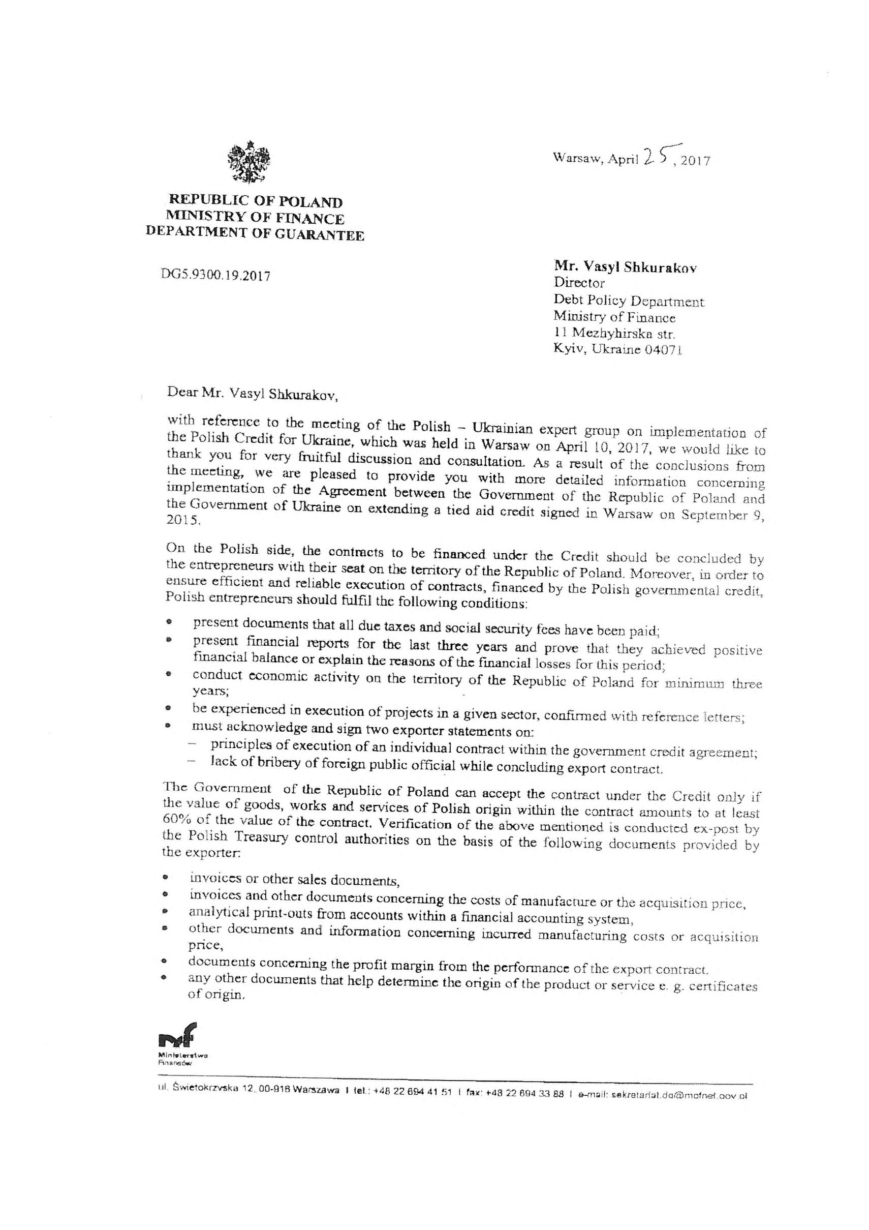
Annex 3

Додаток №4

Шановний пане Василю Шкураков,

Посилаючись на засідання Польсько-української експертної групи з питань реалізації Польського кредиту для України, яке відбулося у Варшаві 10 квітня 2017 року, ми хотіли б подякувати Вам за дуже плідну дискусію та консультації. За результатами зустрічі ми раді надати Вам більш детальну інформацію щодо реалізації Угоди між Урядом Республіки Польща та Урядом України про надання кредиту на умовах пов'язаної допомоги, підписаної у Варшаві 9 вересня 2015 року.

З польської сторони, контракти, які фінансуватимуться в рамках кредиту, повинні бути укладені підприємцями з місцезнаходженням на території Республіки Польща. Крім того, для забезпечення ефективного та надійного виконання контрактів, що фінансуються за рахунок польського державного кредиту, польські підприємці повинні виконати наступні умови:
- надати документи про сплату всіх належних податків та внесків на соціальне страхування
- надати фінансові звіти за останні три роки та довести, що вони досягли позитивного фінансового балансу або пояснити причини фінансових збитків за цей період:
- вести господарську діяльність на території Республіки Польща щонайменше три роки;
- мати досвід реалізації проектів у даному секторі, підтверджений рекомендаційними листами;
- повинен бути ознайомлений та підписати дві заяви експортера про:
- принципи виконання індивідуального контракту в рамках державної кредитної угоди
- відсутність підкупу іноземного державного службовця під час укладення експортного контракту.

Уряд Республіки Польща може прийняти контракт в рамках Кредиту лише за умови, що вартість товарів, робіт та послуг польського походження в рамках контракту становить не менше 60% від вартості контракту.

Перевірка вищезазначеного проводиться ex-post органами контролю польського казначейства на підставі наступних документів, наданих експортером:
- рахунків-фактур або інших документів, що стосуються продажу,
- рахунків-фактур та інших документів, що стосуються витрат на виробництво або ціни придбання,
- аналітичні роздруківки з рахунків у системі бухгалтерського обліку
- інші документи та інформація, що стосуються понесених витрат на виробництво або ціни придбання,
- документи про прибуток від виконання експортного контракту.
- будь-які інші документи, які допомагають визначити походження товару або послуги, наприклад, сертифікати походження.

